※下表に右欄に掲げる条件に該当する場合は、左欄に掲げる添付書類が必要です。(①～③は全ての発電所で必ず添付が必要です。)

※土砂災害警戒区域等は右記から確認できます。→国土交通省 ハザードマップポータルサイト(<https://disaportal.gsi.go.jp/index.html>)

|  |  |  |  |  |
| --- | --- | --- | --- | --- |
| 添付書類名 | 必須 | 条件により添付必要 | | |
| ①発電所の概要を明示した地形図 |  | (全ての届出で必須) | | |
| ②主要設備の配置の状況を明示した平面図及び断面図 |  | (全ての届出で必須) | | |
| ③発電方式に関する説明書 |  | (全ての届出で必須) | | |
| 支持物の構造図及び強度計算書 | 該当 なし |  | **以下区域に設置する場合に添付が必要（該当するものにチェック）** | |
|  | ・砂防法（明治30年法律第29号）第二条の規定により指定された**砂防指定地** |
|  | ・地すべり等防止法（昭和33年法律第30号）第三条第一項の規定により指定された**地すべり防止区域** |
|  | ・急傾斜地の崩壊による災害の防止に関する法律（昭和44年7月1日法律第57号）第三条の規定により指定された**急傾斜地崩壊危険区域** |
|  | ・土砂災害警戒区域等における土砂災害防止対策の推進に関する法律（平成十二年法律第五十七号）第七条第一項の規定により指定された**土砂災害警戒区域** |
| 急傾斜地（急傾斜地の崩壊による災害の防止に関する法律第二条第一項に規定するものをいう。）の崩壊の防止措置に関する説明書 | 該当 なし |  | **急傾斜地崩壊危険区域内**において行う制限工事に係る場合は添付が必要 | |

発電所の概要を明示した地形図

地形図は、国土地理院のサイトを御利用ください。(※航空写真の添付は不要です)

→地理院地図(<https://maps.gsi.go.jp/>)

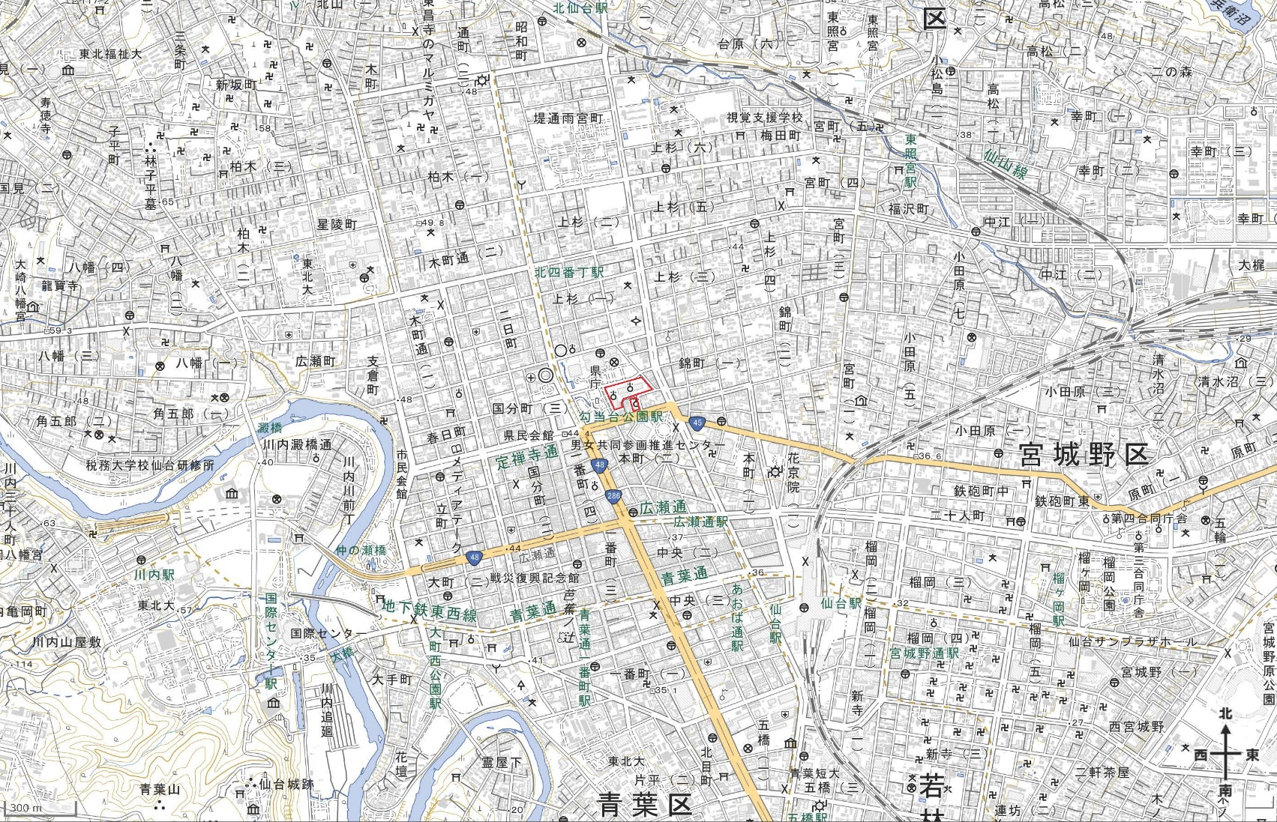

○○○○太陽光発電所

【注】発電所の位置が分かるように、概形を線描してください。

主要設備の配置の状況を明示した平面図及び断面図

**・パネルの配置が分かるパネル配置図**

**・パネル架台の平面図・断面図** の2つを添付してください。

【参考例】平面図・断面図の例

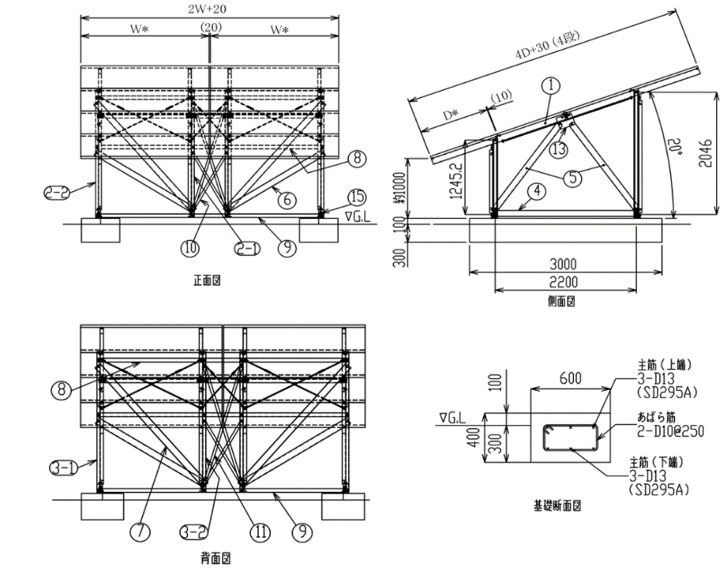

発電方式に関する説明書

1.発電所の設備概要

|  |  |  |
| --- | --- | --- |
| 設置者 |  | |
| 事業場名 |  | |
| 事業場住所 |  | |
| 発電所出力 |  | kW |
| 周波数 |  | Hz |
| 連系電圧 |  | kV |
| 設置方式 |  | |

2.発電所のシステム構成

(1)太陽電池

|  |  |  |
| --- | --- | --- |
| 種類 |  | |
| 出力 |  | W |
| 開放電圧 |  | V |
| 短絡電流 |  | A |
| モジュールの枚数 |  | 枚 |

(2)アレイ構成

|  |  |
| --- | --- |
| 直列数 |  |
| 回路数 |  |

(3)逆変換装置

|  |  |  |  |
| --- | --- | --- | --- |
| 容量 | |  | kW |
| 電圧 | 一次 |  | V |
| 二次 |  | V |
| 台数 | |  | 台 |

(4)太陽電池発電設備用変圧器

|  |  |  |  |
| --- | --- | --- | --- |
| 種類 | | (例)油入自冷式変圧器 | |
| 容量 | |  | kVA |
| 電圧 | 一次 |  | V |
| 二次 |  | V |
| 相 | |  | 相 |
| 結線方法 | 一次 |  | |
| 二次 |  | |
| 冷却方法 | |  | |
| 台数 | |  | 台 |

※変圧器がない場合、斜線で欄を削ること。